1. ssmode in postgres

->parameter to determine the security of the connection

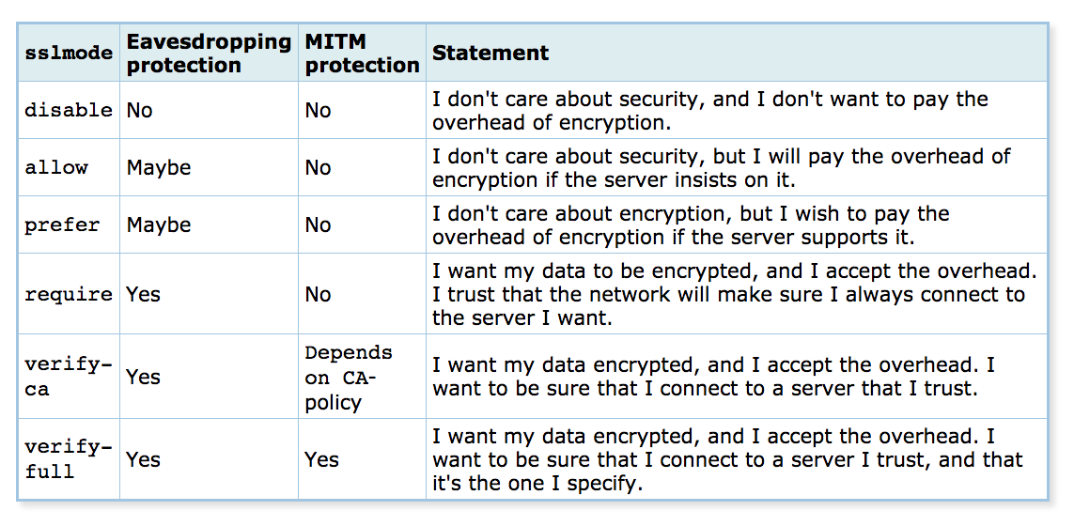

+Cách tốt nhất để bảo vệ database là giới hạn lượng truy cập vào.Cần VPN hoặc SSH tunneling thông qua 1 **bastion host** để kết nối

~SSL/TLS certificate la gì ?

~bastion host là gì ?